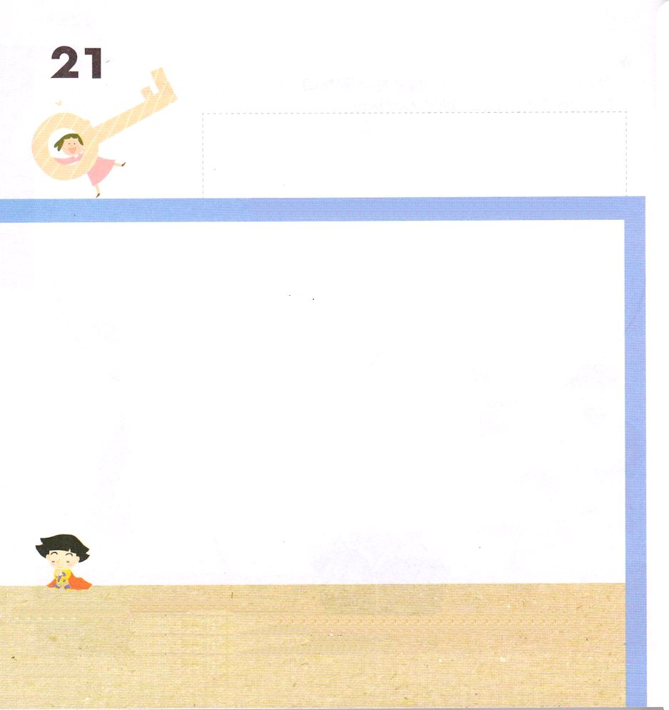

きょうの みことば
4:12 このには、だれによってもいはありません。のでこののほかに、たちがわれるべきはにえられていないからです。

げつようび

ペテロは りっぱな ひとでも かねもちでも なかった
のですが ふくいん ひとつは かくじつな ひとでした。
くるしいことが あったとき ペテロは おおくの
ひとの まえで ただ イエス・キリストだけが
わたしたちの つみと のろいを かいけつすることが
できて サタンの せいりょくに かつことが できると
こくはくしました。
レムナントも ペテロの ように ただしい ふくいんを
つたえる でんどうしゃに なるように
ただ イエス・キリストを こくはくしましょう。

ちちなる かみさま！
ペテロの ように ただしい こくはくをして おおくの ひとに
ふくいんを つたえる でんどうしゃに ならせてください。
イエス・キリストの おなまえによって おいのりします。アーメン

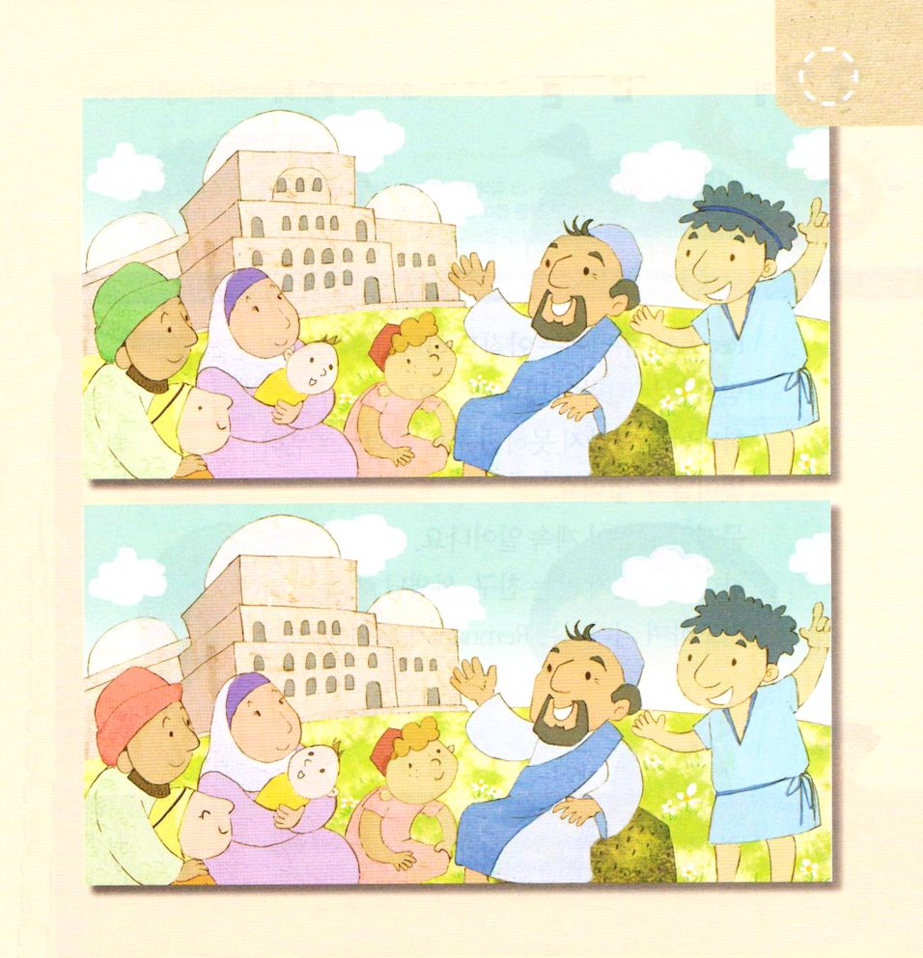
★ペテロが ふくいんを つたえています。２つの えの なかで ちがう ぶぶん ４つを みつけましょう。

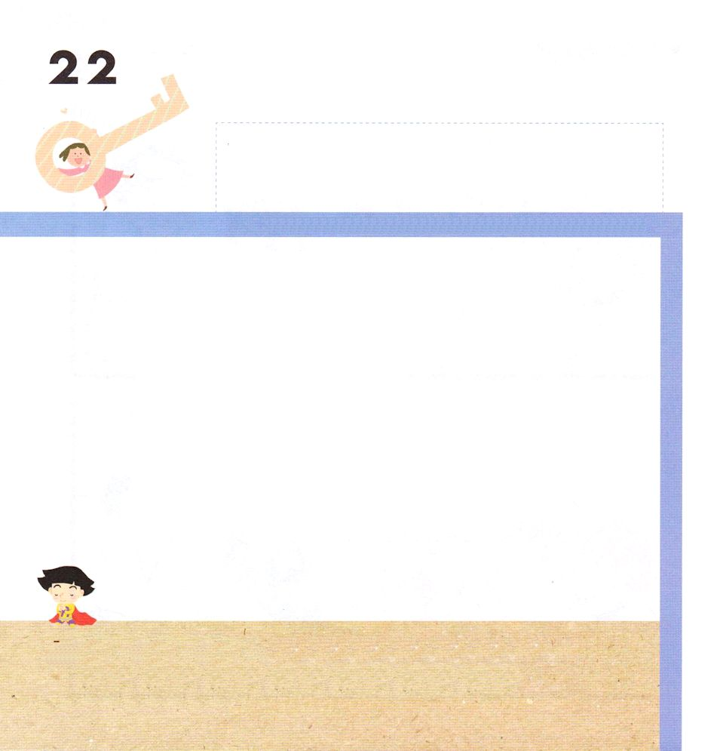

きょうの みことば
マルコ9:28～29 イエスがにられると、たちがそっとイエスにねた。「どうしてでしょう。たちにはいせなかったのですが。」すると、イエスはわれた。「こののものは、りによらなければ、によってもいせるものではありません。」

かようび

レムナントの まわりには まだ かみさまを しらないで
しんじない ひとが たくさん いますか。
かみさまに あうことが できないなら くらやみの
ちからから ぬけだすことが できません。
もんだいと かっとうが つづけて おきます。
かみさまを しんじない ともだち、 せんせい
かぞくの ために いのって まつ
レムナントに なりましょう。

ちちなる かみさま！
わたしの まわりの かみさまに あうことが できない ひとを つかまえて
いる わるい サタンの ちからを イエス・キリストの おなまえで
しばってください。 みんなが すくわれますように。
イエス・キリストの おなまえによって おいのりします。アーメン


★でんどう たいしょうしゃの すがたを えに かいて
なまえを かきましょう。 そして すくいの ための
めぐみが のぞむように いのりましょう。

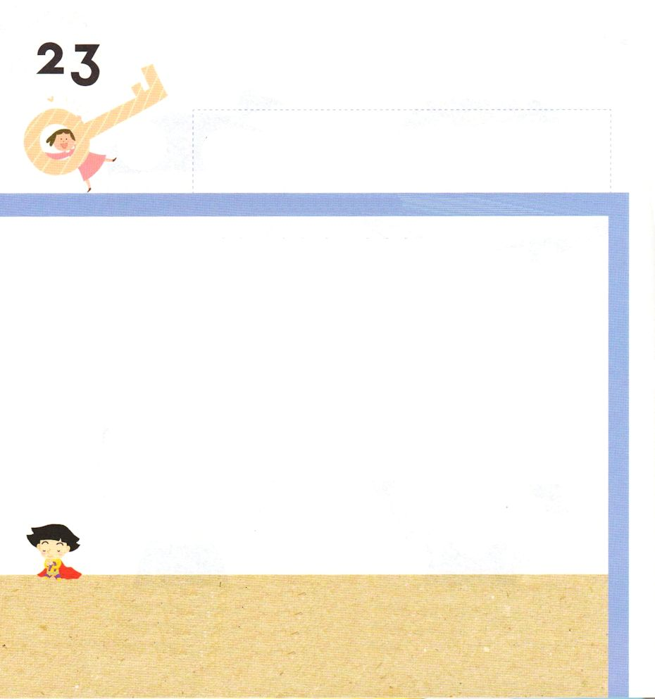

きょうの みことば
1:8-14 このたちは、たちやイエスのマリヤ、およびイエスのたちとともに、みなをわせ、りにしていた。

すいようび

「かみの ことばは いきていて、ちからが あり、
りょうばの つるぎよりも するどく、たましいと れい、
かんせつと こつずいの わかれめさえも さしとおし、
こころの いろいろな かんがえや はかりごとを
はんべつすることが できます。」（ヘブル4:12）
かみのこどもは ただ みことばによって せいれいの
みちびきを うけましょう。みことばの なかには
すべての ちしきと ちえが あるからです。
いつも みことばと いのりで ちえを もとめる
レムナントに なりましょう。

ちちなる かみさま！ かみさまの みことばの ちからを しんじます。
わたしの すべての かんがえと おもいを ごぞんじの かみさまが
わたしを みちびいてください。
イエス・キリストの おなまえによって おいのりします。アーメン

★ヘブル４しょう１２せつの みことばを あんしょうして
あいている ところに ただしい ことばを かきましょう。

（ ）は いきていて、
ちからが あり、 りょうばの （ ）よりも するどく、たましいと れい、
かんせつと こつずいの わかれめさえも
さしとおし、（ ）の いろいろな
かんがえや はかりごとを
（ ）することが
できます
ヘブル4:12

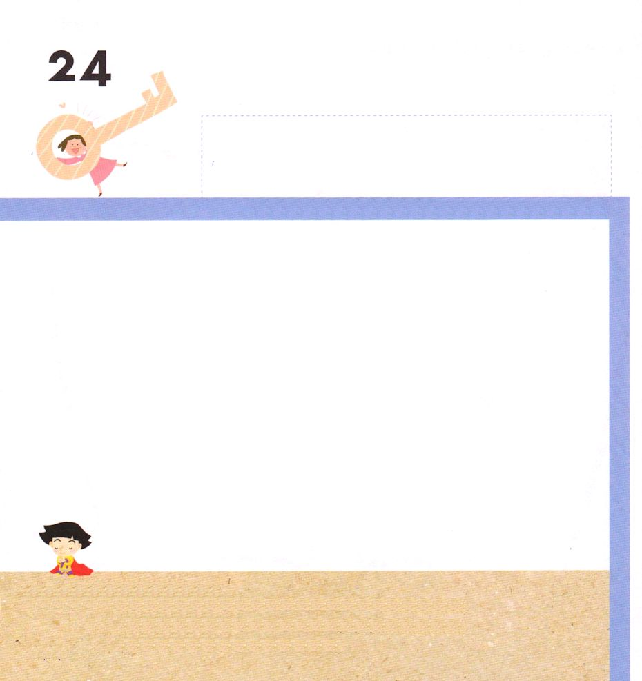

きょうの みことば
11:19 さて、ステパノのことからこったによってらされたは、フェニキヤ、キプロス、アンテオケまでもんでったが、ユダヤのにはだれにも、みことばをらなかった。

もくようび

かならず おぼえなければ ならないことが あります。
レムナントは かみさまの しんでんです。
レムナントの こころの なかには いつも せいれいが
ともにおられます。
レムナントが いく ところには イエス・キリストの
ひかりが てらします。
きょうも かみのこども、 かみさまの しんでんだという
アイデンティティを かんしゃして
かみさまに えいこうを ささげる いちにちに しましょう

ちちなる かみさま！
わたしを かみさまの しんでんと して せいれいで ともに いて
くださって ありがとうございます。 わたしが かみさまの しんでんだという
じじつを いつも おぼえて かみのこども らしく いきていくことが
できますように。イエス・キリストの おなまえによって おいのりします。
アーメン


★えの なかの レムナントの すがたの なかえ ただしく
ない ぶぶんを かいて みましょう。
レムナントは どんな すがたで すごすべきなのか
はなしあって みましょう。

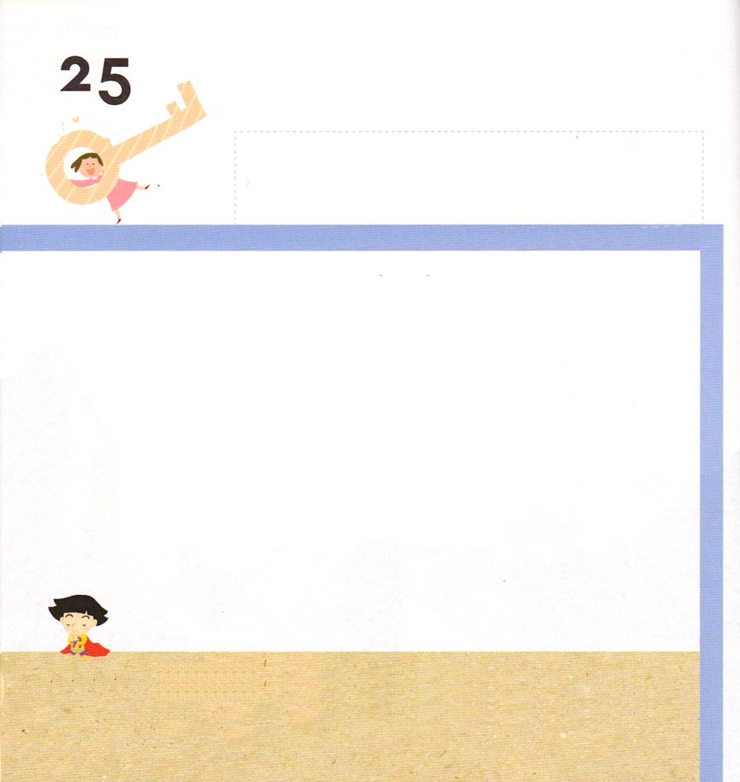
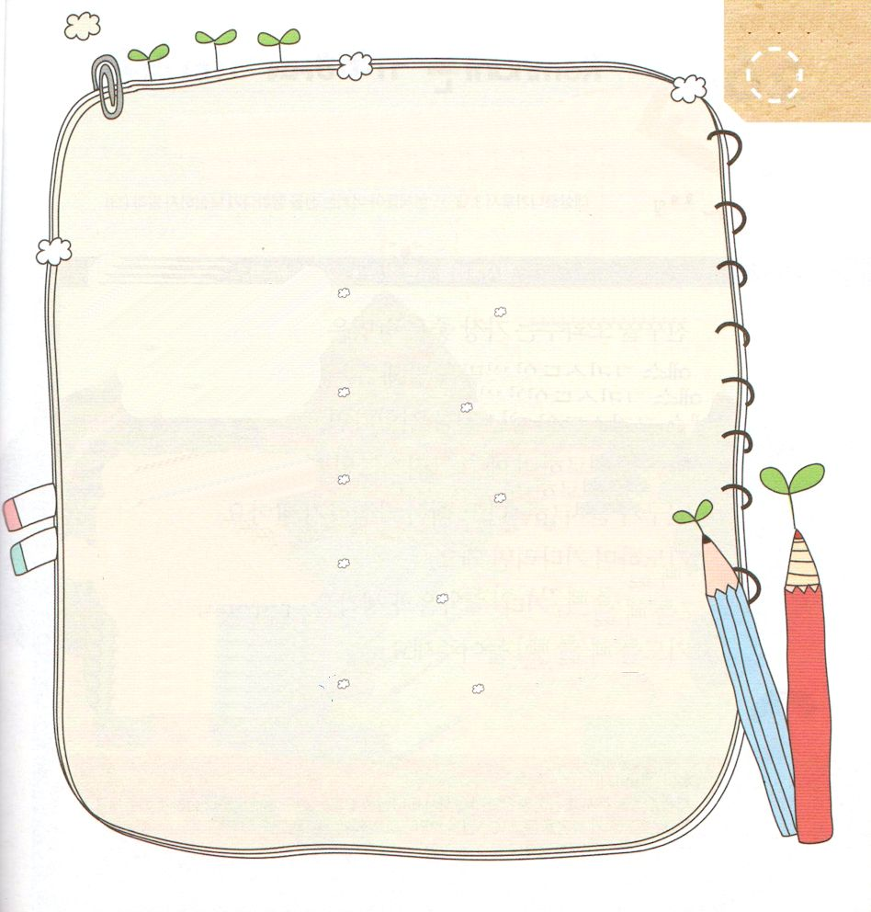

きょうの みことば
19:21 これらのことがすると、パウロはのしにより、マケドニヤとアカヤをったあとでエルサレムにくことにした。そして、「はそこにってから、ローマもなければならない」とった。

きんようび

かみさまを しらないで しんじない ひとは
じぶんの きじゅんで いっしょうけんめいに いきます。
しかし けっきょくは げんかいに ぶつかります。
それとは ちがって レムナントは げんかいが ない
かみさまの あいと せいれいに みちびかれて
いきていきます。
きょうも かみさまが くださる しゅくふくを
あじわって かんしゃする いちにちを おくりましょう。

ちちなる かみさま！
＜こどもの いのりのてちょう＞を とおして ていこくいのりを する
レムナントに ならせてください。 わたしの なかに おられる
せいれいが おしえて かんがえさせて ください。せいれいの みちびきを
うける レムナントに ならせてください。
イエス・キリストの おなまえによって おいのりします。アーメン

★かみさまが せかいふくいんかの ために
おこなわれた じけんと それに あう じんぶつを
ただしく せんで つなぎましょう。

エジプトから かいほう
してくださいました エリシャ

ドタンのまちで
アラムの ぐんたいの じゅうしょくしゃ
しんりゃくを ふせぎました レムナント

ローマを ふくいんか
しました ルター、カルヴァン

きょうけん じだいに
でんどううんどうを モーセ、ヨシュア
おこしました カレブ

しゅうきょうが こんごう
する じだいに ペテロ、パウロ
ふくいん うんどうを
おこしています

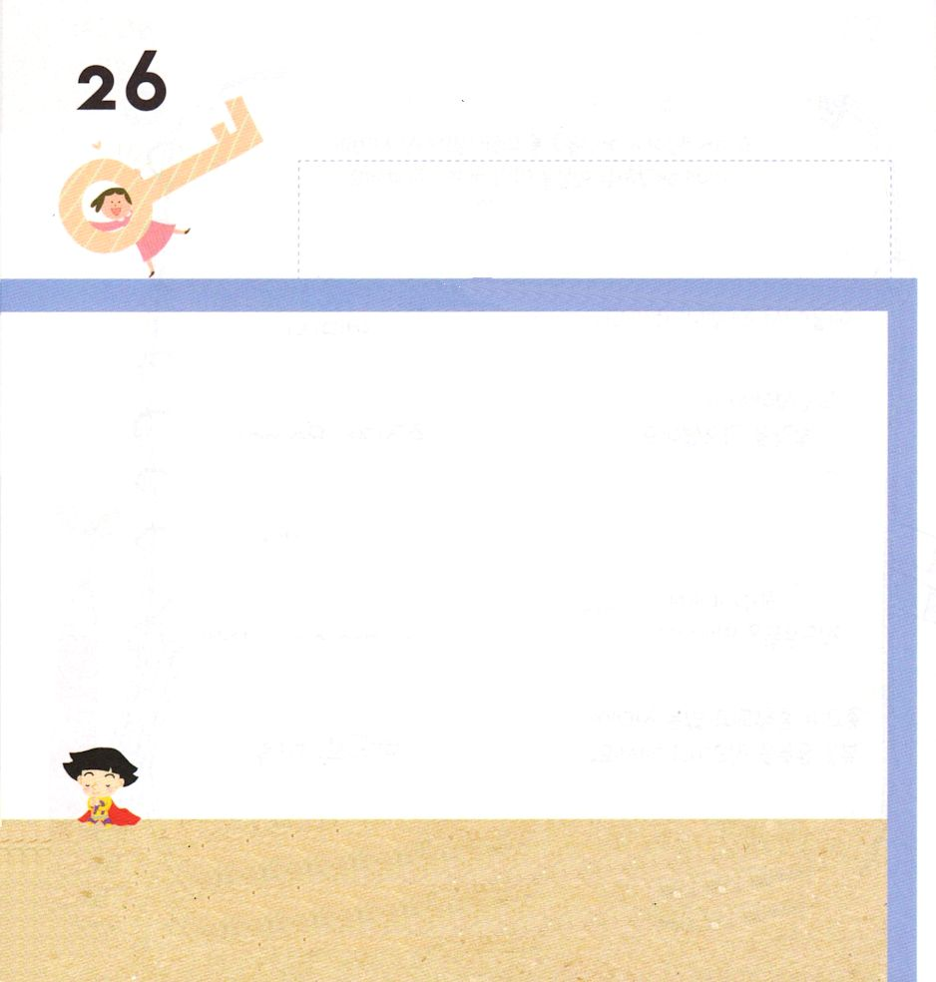

きょうの みことば
Ⅱテサロニケ3:13～15 しかしあなたがたは、たゆむことなくをないなさい。たちよ。

どようび

ともだちを たすけてあげる とても よい ほうほうは
イエス・キリストの おくぎを きかせて あげることです。
もし ともだちが いやな ことに であっているなら
こころを なぐさめてあげて イエス・キリストの あいを
きかせてあげましょう。
ともだちが ききたくないと いっても がっかりしないで。
いのって まてば よいのです。
かみさまは レムナントの こころと おもいを すべて
ごぞんじで いのりを すべて きいてくださいます。

ちちなる かみさま！
わたしに ちえを くださって せいれいに みたしてくださり かみさまを
しらない ともだちに ふくいんを つたえられますように。
ともだち （ ）ちゃんが ふくいんを きいて イエスさまを
キリストと しんじることが できますように。
イエス・キリストの おなまえによって おいのりします。アーメン


★レムナントが ともだちを たすけて あげています。
ふきだしに はいる ことばを かんがてみましょう。

